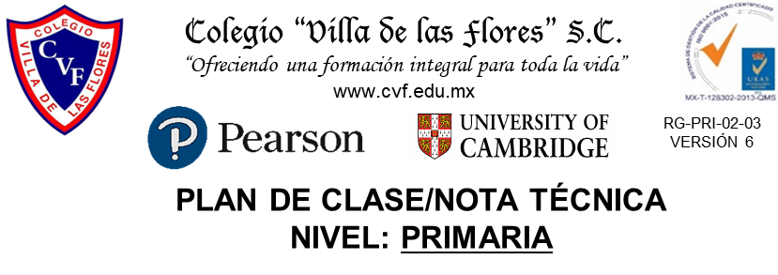

**MARTES 20 DE SEPTIEMBRE DE 2022**

1. **NOMBRE DEL PROFESOR: MÓNICA MARCELA CASTILLO MENDOZA. GRADO: QUINTO GRUPO: A**
2. **ASIGNATURA: LECTURA**
3. **TRIMESTRE: PRIMERO**
4. **SEMANA 4: DEL 19 AL 23 DE SEPTIEMBRE**
5. **TIEMPO: 20min.**
6. **TEMA: GOLDI, UNA PRINCESA DIFERENTE.**
7. **PROPÓSITOS:**

• Mediante la lectura el alumno recupere, interprete, valore, procese y emplee la información dentro y fuera de la escuela, como instrumento de aprendizaje autónomo.

* Logre la capacidad para inferir nuevos datos a partir de la lectura realizada y la interpretación del texto que implica poder relacionar ideas dentro del texto.

* Logre la capacidad para relacionar los contenidos leídos con otros textos y hacer una reflexión derivado de ellos.

**8. COMPETENCIA:**

* Reflexionar y analizar el significado de lo que se lee y tomar una posición crítica frente a su contenido.

**9. APRENDIZAJE ESPERADO:**

Que los alumnos logren una lectura fluida y comprensión de textos.

**10. CONTENIDOS:**

* Lectura. * Atención.

**11. RECURSOS:**

* Visuales.

**12.** **MATERIALES:**

* Reglamento escolar.

**13. IMPLEMENTACIÓN DE ACCIONES DEL P.E.M.C.**

* Comprensión lectora.

***14. INICIO***

* Conversamos sobre la importancia de la lectura fluida y de comprensión para que el aprendizaje sea mejor.

***15. DESARROLLO***

* Damos lectura al siguiente texto.

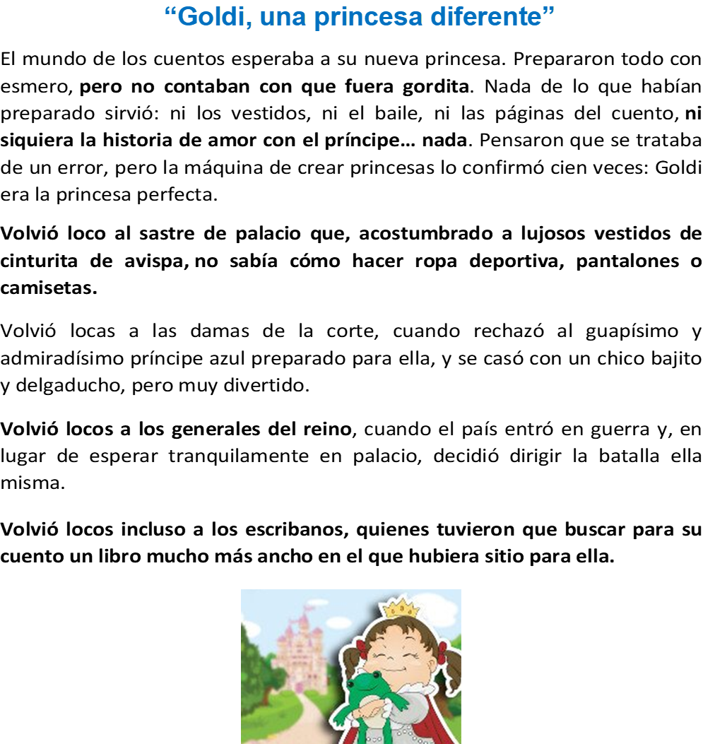

***16. CIERRE***

***\**** Anota y resuelve las preguntas que se le dictan.

*¿Qué pensaban las princesas bonitas de Goldi?*

*¿Cómo crees que se sentía Goldi?*

*¿Cómo te sientes contigo mismo?*

*¿Si pudieras cambiar algo físico en ti, qué sería? ¿Por qué?*

**17. EVALUACIÓN.** Autoevaluación ( X ) Coevaluación ( ) Heteroevaluación ( )

* **ACTITUDINAL:** Atiende a las indicaciones que se le dan.
* **CONCEPTUAL:** Identifica la importancia de realizar una lectura fluida, para lograr una buena comprensión.
* **PROCEDIMENTAL:** Construye su propio aprendizaje a partir de la observación, análisis y reflexión.

**18.- TAREA:**

* No hay.



**1. NOMBRE DEL PROFESOR:** MÓNICA MARCELA CASTILLO MENDOZA. **GRADO:** QUINTO **GRUPO:** A

**2. ASIGNATURA:** ESPAÑOL

**3. TRIMESTRE: PRIMERO**

**4. SEMANA 4: DEL 19 AL 23 DE SEPTIEMBRE**

**5. TIEMPO:** 50min.

**6. TEMA:** EL RELATO HISTÓRICO.

**7. PROPÓSITOS:**

• Participen eficientemente en diversas situaciones de comunicación oral. • Lean comprensivamente diversos tipos de texto para satisfacer sus necesidades de información y conocimiento. • Participen en la producción original de diversos tipos de texto escrito.

**8. COMPETENCIA:**

1. Emplear el lenguaje para comunicarse y como instrumento para aprender. 2. Identificar las propiedades del lenguaje en diversas situaciones comunicativas. 3. Analizar la información y emplear el lenguaje para la toma de decisiones. 4. Valorar la diversidad lingüística y cultural de México.

**9. APRENDIZAJE ESPERADO:**

• Identifica información complementaria en dos textos que relatan sucesos relacionados.

• Registra, en notas, los aspectos centrales de una exposición oral.

• Organiza un texto en párrafos con oración tópico y oraciones de apoyo, empleando puntuación y ortografía convencionales.

• Usa palabras y frases que indican sucesión y simultaneidad, así como relación antecedente-consecuente al redactar un texto histórico.

**10. CONTENIDOS:**

• Sucesión y simultaneidad en los relatos históricos.

• Relaciones antecedente-consecuente en los sucesos relatados.

• Información complementaria de dos textos que relatan sucesos relacionados.

• Identidad de las referencias (persona, lugar, tiempo) en el texto para establecer relaciones cohesivas.

• Palabras que indican tiempo para establecer el orden de los sucesos.

• Palabras y frases que indican relación antecedente-consecuente.

• Puntuación convencional al usar nexos (cuando, en consecuencia, por lo tanto, debido a).

**11. RECURSOS:**

* Impresos. * Concretos.

**12. MATERIALES:**

* Cuaderno.

**13. IMPLEMENTACIÓN DE ACCIONES DEL P.E.M.C.**

* Comprensión de historias.

***14. INICIO:***

* Para iniciar la clase, de manera ordenada, leen sus resúmenes realizados sobre el video dejado de tarea.

***15. DESARROLLO***

**\*** Tomando en cuenta lo visto y analizado del video se les pide realicen en su cuaderno las siguientes actividades.

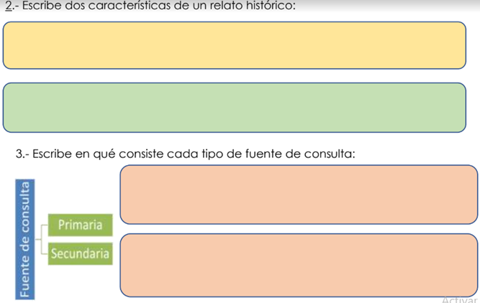**1. Escribe dos características de un relato histórico.**

**2. Escribe en qué consiste cada tipo de fuente de consulta.**



***16. CIERRE:***

* Para seguir reforzando el tema, lee lo siguiente, copia la tabla del pizarrón y completa con la información del texto.

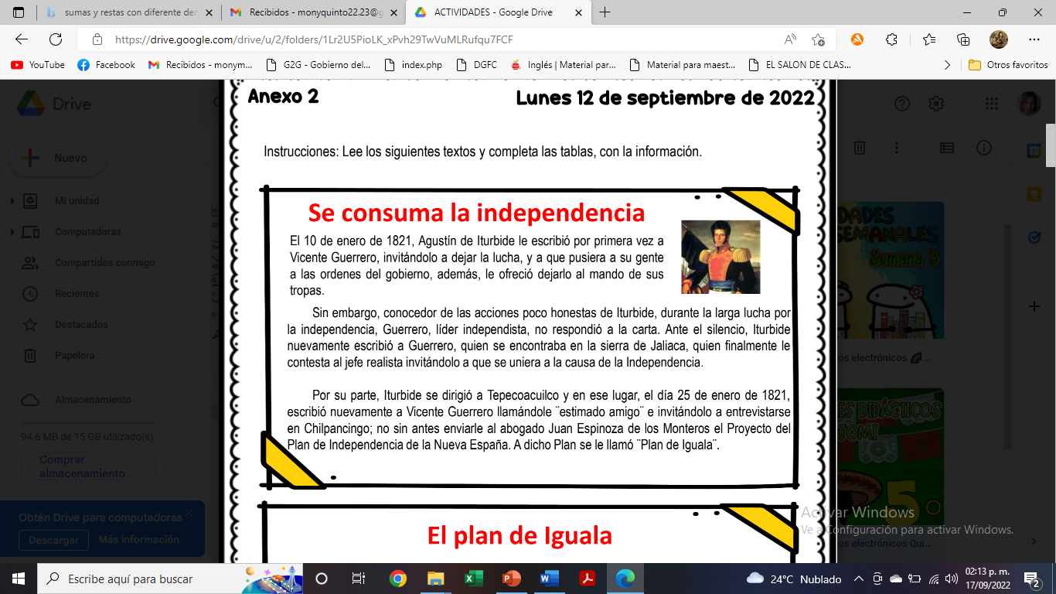

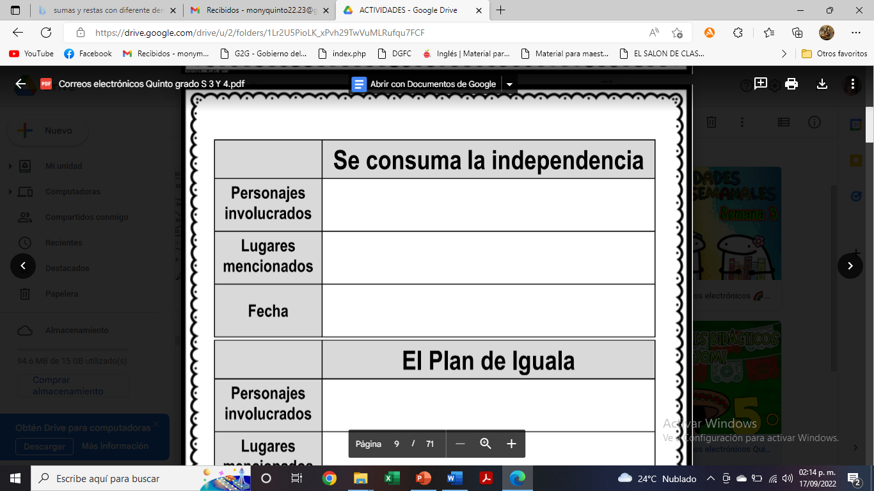

**17. EVALUACIÓN:** Autoevaluación ( X ) Coevaluación ( ) Heteroevaluación ( )

* ACTITUDINAL: Cumple con las indicaciones señaladas para la actividad.
* CONCEPTUAL: Explica de manera concisa las características del relato histórico.
* PROCEDIMENTAL: Narra de manera cronológica un relato histórico.

**18.- TAREA:**

* Lee el siguiente relato histórico y elabora una tabla como la realizada en clase, después complétala.

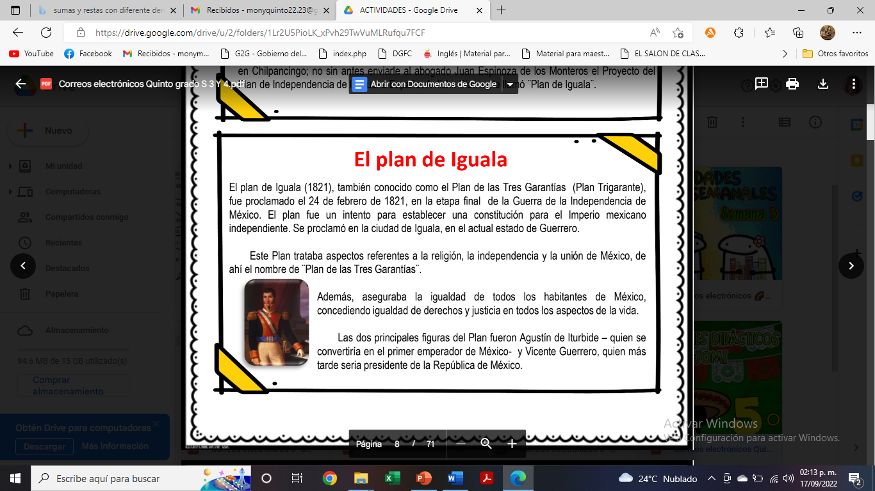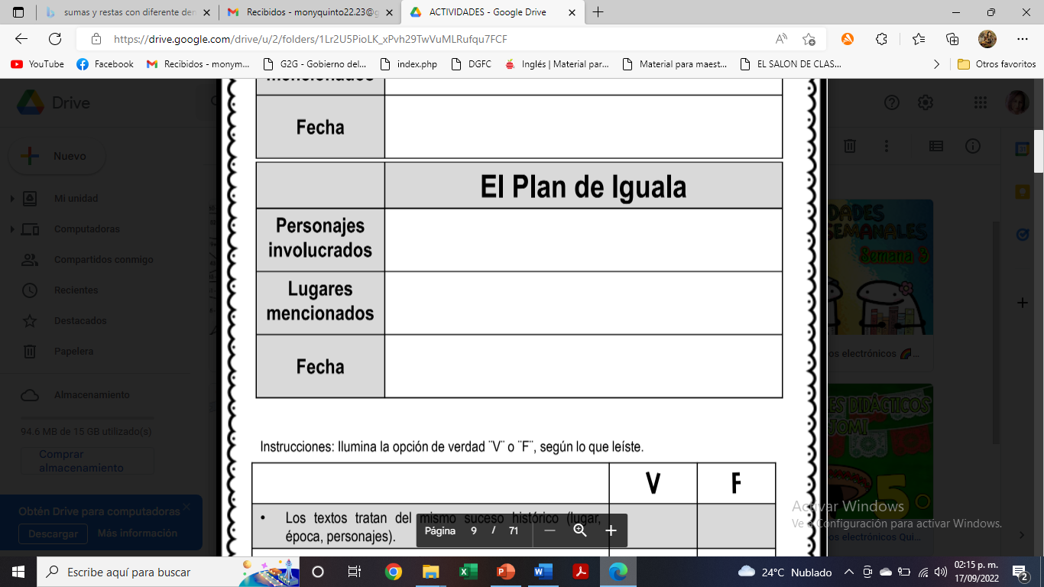



**1. NOMBRE DEL PROFESOR:** MÓNICA MARCELA CASTILLO MENDOZA. **GRADO:** QUINTO **GRUPO:** A

**2. ASIGNATURA: CIENCIAS**

**3. TRIMESTRE: PRIMERO**

**4. SEMANA 4: DEL 19 AL 23 DE SEPTIEMBRE**.

**5. TIEMPO:** 50min.

**6. TEMA: LA DIETA CORRECTA.**

**7. PROPÓSITOS:**

• Interpreten, describan y expliquen, a partir de modelos, algunos fenómenos y procesos naturales cercanos a su experiencia.

• Conozcan las características comunes de los seres vivos y las usen para inferir algunas relaciones de adaptación que establecen con el ambiente.

• Identifiquen algunas interacciones entre los objetos del entorno asociadas a los fenómenos físicos, con el fin de relacionar sus causas y efectos, así como reconocer sus aplicaciones en la vida cotidiana.

**8. COMPETENCIA:**

* Comprensión de fenómenos y procesos naturales desde la perspectiva científica.

* Toma de decisiones informadas para el cuidado del ambiente y la promoción de la salud orientadas a la cultura de la prevención.

* Comprensión de los alcances y limitaciones de la ciencia y del desarrollo tecnológico en diversos contextos.

**9. APRENDIZAJE ESPERADO:**

* Analiza sus necesidades nutrimentales en relación con las características de la dieta correcta y las costumbres alimentarias de su comunidad para propiciar la toma de decisiones que impliquen mejorar su alimentación.

**10. CONTENIDOS:**

* Observación. * Análisis y reflexión.

**11. RECURSOS:**

* Visuales. * Concretos.

**12. MATERIALES:**

* Cuaderno.

**13. IMPLEMENTACIÓN DE ACCIONES DEL P.E.M.C.**

- Cuidado de si mismo.

***14. INICIO:***

**\* Comenzamos con una pregunta ¿qué es una dieta? ¿qué es la alimentación?**

**\* Se escuchan las participaciones y para disipar dudas sobre conceptos se les pide que los busquen en su diccionario.**

**\* De manera grupal se escribe en el pizarrón los conceptos, los cuales anotan en una ficha bibliográfica.**

***15. DESARROLLO***

**\* Se les pide que en su cuaderno anoten lo siguiente:**

***LA DIETA CORRECTA***

**El crecimiento y desarrollo adecuado requieren una dieta correcta que sea balanceada, rica en nutrimentos, bajo en carbohidratos y grasas, además de sana.**

**Los nutrimentos son sustancias básicas que el organismo necesita par su buen funcionamiento, se clasifican en:**

**🡪Proteínas. 🡪 Carbohidratos o azúcares. 🡪 Lípidos o grasas. 🡪 Vitaminas y minerales.**

**Una dieta correcta debe ser:**

* **Completa, que incluya alimentos del plato del bien comer.**
* **Equilibrada, con las proporciones adecuadas.**
* **Variada, con un alimento de cada grupo en cada una de las tres comidas del día.**
* **Suficiente, que tiene la cantidad de nutrimentos adecuada a la edad y la actividad física de cada persona.**
* **Inocua, libre de microorganismos o sustancia tóxicas.**

**Los principales problemas relacionados con la alimentación en los adolescentes son:**

1. ***Anorexia*, es el rechazo de alimentos por medio a subir de peso.**
2. ***Bulimia*, es el consumo excesivo de alimentos y su expulsión por métodos agresivos, como el vómito o laxantes.**
3. ***Obesidad*, es el resultado de la ingestión excesiva de alimentos y la falta de ejercicio físico.**

***16. CIERRE.***

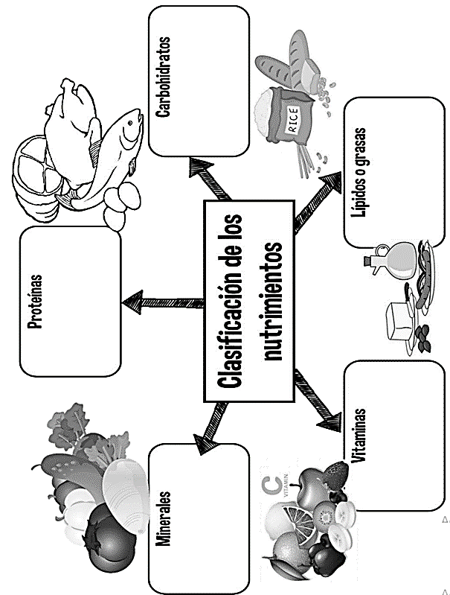* Resuelve el siguiente ejercicio, completa el organizador gráfico anotando los nombres de los alimentos que corresponden a cada apartado. Después encuentra las palabras relacionadas con el tema.

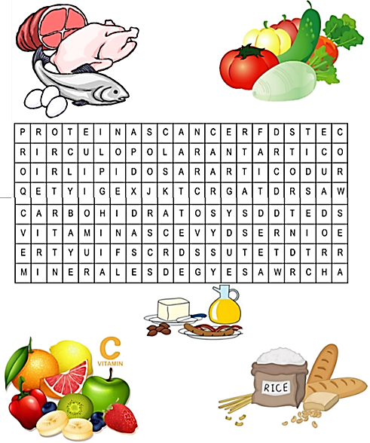

***17. EVALUACIÓN***: Autoevaluación ( X ) Coevaluación ( ) Heteroevaluación ( )

* ACTITUDINAL: Cumple con las indicaciones señaladas para la actividad.
* CONCEPTUAL: Explica de manera concisa el cartel realizado.
* PROCEDIMENTAL: Aplica de manera correcta las características de un cartel y de las acciones para el cuidado de la COVID 19.

**18.- TAREA*:***

* Ilustrar el tema visto.